**【Atos】 MVC練習題目**

1.  按下註冊後，請以 mvc 模組來驗證以下這些欄位

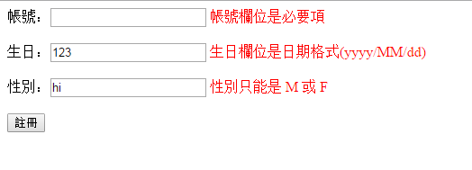

2.  按下註冊後，請以 mvc  @Ajax.BeginForm()   方式檢驗帳號是否已註冊過?(假設 "FrogJump" 此帳號已經註冊過則出現下圖現象)

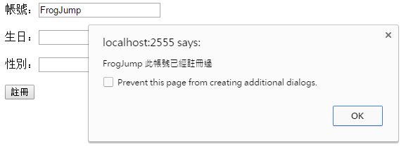

3.  按下上傳附件後，請以  ajax  方式上傳；方法不拘，也可上網抓取任何套件

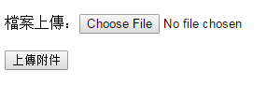

4.  請用  window  form  讀取  csv  檔案，並將內容資料匯入資料庫(資料庫  table  schema  不拘限，能將資料匯入即可)，路徑(ex C:\AtosTest.csv)

         csv  資料如下：

